LAPORAN KINERJA PEKANAN TENAGA PENDIDIKAN DAN KEPENDIDIKAN
ASYSAAKIRIN

Nama : Insya Siti Nuru Istiqomah, S. Pd.,
Jabatan/Tugas : Guru Bimbingan dan Konseling dan Pembina Osis
Tanggal : 27 April s/d 30 April 2026
No | Hari/Tanggal | Kegiatan | Hambatan | Analisis Tindak Lanjut | Dokumentasi
1 | Senin / 27 April | - Upacara Bendera  - Senin Berseka  - Sosialisasi MTs | - | - | 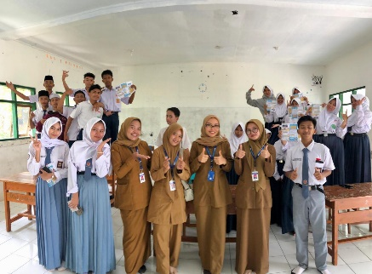
2 | Selasa/ 28 April | - Piket | - | -
3 | Rabu/ 29 April |  | - | - | -
4 | Kamis/ 30 April | Rapat verifikasi kelulusan | - | - | 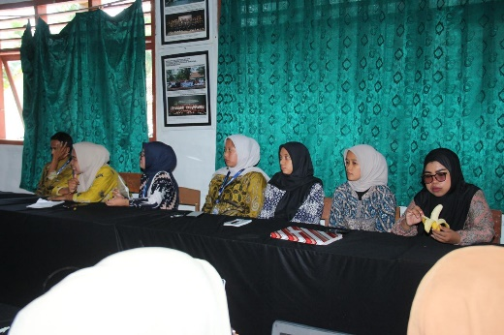
6
7
8
9
10
Dst..
Rencana Pekan Depan

Yang Membuat Laporan,

Insya Siti Nurul Istiqomah, S. Pd

